


Wdrażanie systemu Windows Mobile 5.0 z systemem Windows Small Business Server 2003

Wersja 1.0
Opublikowano w lutym 2006

Informacje zawarte w niniejszym dokumencie odzwierciedlają bieżący pogląd firmy Microsoft Corporation na omawiane kwestie w dniu publikacji. Ponieważ firma Microsoft musi reagować na zmieniające się warunki na rynku, dokumentu nie należy traktować jako zobowiązania ze strony firmy Microsoft, a firma Microsoft nie może zagwarantować dokładności żadnej z informacji zawartych w dokumencie po dacie publikacji.
Ten oficjalny dokument służy tylko do celów informacyjnych FIRMA MICROSOFT NIE UDZIELA ŻADNYCH GWARANCJI, WYRAŹNYCH, DOROZUMIANYCH ANI USTAWOWYCH, DOTYCZĄCYCH INFORMACJI ZAWARTYCH W NINIEJSZYM DOKUMENCIE.
Obowiązek przestrzegania wszystkich stosownych praw autorskich spoczywa na użytkowniku. Bez ograniczania praw objętych prawem autorskim niniejszego dokumentu ani jego części nie wolno w żadnej formie powielać, przechowywać ani wprowadzać do żadnego systemu umożliwiającego odtworzenie, ani przekazywać za pomocą jakichkolwiek nośników (elektronicznych, mechanicznych, fotokopii, nagrań itp.), z wyjątkiem przypadków, w których uzyskano na to pisemną zgodę firmy Microsoft Corporation.
Firma Microsoft może być właścicielem patentów(lub mieć rozpoczęte postępowania patentowe), znaków towarowych, praw autorskich lub innych praw związanych z własnością intelektualną, które odnoszą się do treści niniejszego dokumentu. Otrzymanie tego dokumentu nie oznacza udzielenia licencji na te patenty, znaki towarowe, prawa autorskie ani inne prawa związane z własnością intelektualną, z wyjątkiem przypadków wyraźnie określonych w pisemnych Umowach licencyjnych firmy Microsoft.
Wszystkie firmy, organizacje, produkty, nazwy domen, adresy e-mail, logo, osoby, miejsca i zdarzenia używane w przykładach są fikcyjne i nie mają żadnego związku z jakimikolwiek rzeczywistymi firmami, organizacjami, produktami, nazwami domen, adresami e-mail, logo, osobami, miejscami lub zdarzeniami, o ile nie zaznaczono, że jest inaczej.
© 2006 Microsoft Corporation. Wszelkie prawa zastrzeżone.
Microsoft, Active Directory, ActiveSync, Exchange Server, Office, Outlook Mobile, PowerPoint, Windows, Windows Media, Windows Mobile, Windows Server System i Windows Small Business Server są zastrzeżonymi znakami towarowymi lub znakami towarowymi firmy Microsoft Corporation zarejestrowanymi w USA i/lub w innych krajach.
Nazwy rzeczywistych firm i produktów wymienione w niniejszym dokumencie mogą być znakami towarowymi odpowiednich właścicieli.
.

Spis treści
Wprowadzenie 1
System Windows Mobile 5.0 1
Pakiet Messaging and Security Feature Pack 1
Wdrażanie urządzeń 3
Lista kontrolna wymagań 3
Krok 1. Zainstalowanie programu ActiveSync 4.1 4
Opcja A. Instalacja ręczna 5
Opcja B. Instalacja automatyczna przy użyciu zasad grupy 5
Step 2 - Enabling Mobile Services for Users 12
Krok 3. Skonfigurowanie zapory i usług sieci Web 13
Krok 4. Wdrożenie certyfikatu SSL 14
Wybieranie typu certyfikatu 15
Konfigurowanie certyfikatu 16
Opcja A. Konfigurowanie certyfikatów z podpisem własnym 16
Opcja B. Konfigurowanie certyfikatów innych firm 18
Krok 5. Skonfigurowanie systemu Windows SBS pod kątem pakietu MSFP 23
Instalowanie programu Exchange Server 2003 z dodatkiem Service Pack 2 23
Instalowanie narzędzia Exchange Server ActiveSync Web Administration 23
Włączanie technologii Direct Push 24
Krok 6. Skonfigurowanie synchronizacji urządzenia 24
Krok 7. Przetestowanie wdrożenia 27
Testowanie synchronizacji bezprzewodowej 27
Testowanie technologii Direct Push 28
Zarządzanie zdalne 29
Zdalne czyszczenie urządzenia 29
Wdrażanie zasad zabezpieczeń urządzenia 30
Rozwiązywanie problemów 31
Instalowanie programu ActiveSync na komputerach klienckich 31
Instalowanie programu Exchange Server 2003 z dodatkiem SP2 31
Konfigurowanie programu ActiveSync 32
Synchronizing the Mobile Device 34
Niektórzy użytkownicy nie mogą przeprowadzić synchronizacji 34
Żaden użytkownik nie może przeprowadzić synchronizacji 34
Sprawdzanie, czy nie wystąpiły problemy z certyfikatem 34
Sprawdzanie dziennika zdarzeń aplikacji 35
Sprawdzanie konfiguracji zapory 35
Dostęp do narzędzia Exchange Server ActiveSync Web Administration 36
Wdrażanie certyfikatów SSL 37
Uzyskiwanie certyfikatu 37
Tworzenie żądania podpisania certyfikatu 38
Instalowanie certyfikatu z podpisem własnym 38
Konfigurowanie urządzeń 39
Komunikaty technologii Direct Push 39
Zasady urządzeń 39
Synchronizowanie 39

Wprowadzenie
Niniejszy oficjalny dokument zawiera instrukcje krok po kroku dotyczące wdrażania urządzeń z systemem Microsoft® Windows Mobile® 5.0 w infrastrukturze informatycznej opartej na oprogramowaniu serwerowym Microsoft® Windows® Small Business Server 2003 (Windows SBS).Zakłada się, że czytelnicy znają podstawowe informacje o systemie Windows Mobile oraz mają doświadczanie we wdrażaniu systemu Windows SBS i zarządzaniu nim. Ten oficjalny dokument jest znakomitą pomocą dla tych, którzy już mają wdrożoną infrastrukturę opartą na systemie Windows SBS i chcą do niej dodać urządzenia z systemem Windows Mobile.

System Windows Mobile 5.0
System Windows Mobile 5.0 jest następcą systemu operacyjnego Windows Mobile® 2003, zapewniającym nowe funkcje i narzędzia zwiększające produktywność oraz łączność i zabezpieczenia. Oto niektóre nowe funkcje wprowadzone w systemie Windows Mobile 5.0:
- zaktualizowane aplikacje pakietu Microsoft Office — w tym program PowerPoint® — w wersjach dla urządzeń przenośnych;
- rozbudowana obsługa wiadomości w programie Microsoft Outlook Mobile®, w tym obsługa zdjęć;
- udoskonalone funkcje nawigacji i większa szybkość;
- lepsze funkcje multimediów, na przykład obsługa większej ilości dźwięków dzwonka, obrazów w wysokiej rozdzielczości oraz program Microsoft Windows Media® Player 10;
- łatwiejsza i szybsza synchronizacja.

Pakiet Messaging and Security Feature Pack
Ulepszone funkcje obsługi wiadomości i zabezpieczeń w systemie Windows Mobile 5.0 są dostępne jako element dodatku Messaging and Security Feature Pack (MSFP). Do nowych funkcji wprowadzanych przez pakiet MSFP należą:
- Technologia Direct Push. Elementy odebrane na serwerze Exchange, takie jak nowe wiadomości e-mail, zmiany w kalendarzu, zmiany w kontaktach lub aktualizacje zadań, są natychmiast wysyłane do urządzenia z systemem Windows Mobile 5.0 i pakietem MSFP.
- Obsługa bezprzewodowa dla informacji kontaktowych. Ta funkcja umożliwia wyszukiwanie za pomocą połączeń bezprzewodowych informacji globalnej listy adresowej (GAL) przechowywanych na serwerze Exchange.
- Zdalnie wymuszane zasady zabezpieczeń. Administratorzy systemów informatycznych mogą bezprzewodowo zdalnie zarządzać ustawieniami zabezpieczeń urządzeń przenośnych i wymuszać je.
- Lokalne czyszczenie urządzenia. Ta funkcja powoduje zresetowanie urządzenia po określonej liczbie nieudanych prób logowania.
- Zdalne czyszczenie urządzenia. Ta funkcja umożliwia administratorom zdalne resetowanie urządzenia przez Internet.
Aby korzystać z nowych funkcji dostępnych w systemie Windows Mobile 5.0 z pakietem MSFP, trzeba zainstalować na serwerze systemu Windows SBS 2003 program Exchange Server 2003 z dodatkiem Service Pack 2 (SP2).
Starsze wersje urządzeń z systemem Windows Mobile 5.0 nie mają preinstalowanego pakietu MSFP. Większość operatorów telefonii komórkowej udostępni uaktualnienia oprogramowania dla tych urządzeń. Aby uzyskać informacje dotyczące dostępności pakietu MSFP lub sprawdzić, czy pakiet MSFP jest już zainstalowany na urządzeniu, należy skontaktować się z operatorem telefonii komórkowej lub producentem urządzenia. Instalację pakietu MSFP można również potwierdzić na podstawie numeru kompilacji systemu operacyjnego Windows Mobile 5.0. Na urządzeniu należy wybrać polecenie Start/Ustawienia/Informacje. Jeżeli kompilacja ma numer 14847 lub wyższy, na urządzeniu jest zainstalowany pakiet MSFP.

Wdrażanie urządzeń
Proces wdrażania przedstawiony w tym oficjalnym dokumencie można podzielić na siedem następujących kroków:
- Krok 1. Zainstalowanie programu ActiveSync® 4.1.
- Krok 2. Umożliwienie użytkownikom korzystania z usług mobilnych.
- Krok 3. Skonfigurowanie zapory i usług sieci Web.
- Krok 4. Wdrożenie certyfikatu SSL.
- Krok 5. Skonfigurowanie systemu Windows SBS 2003 pod kątem pakietu MSFP.
- Krok 6. Skonfigurowanie synchronizacji urządzenia.
- Krok 7. Przetestowanie wdrożenia.

Uwaga: krok 5 trzeba wykonać tylko w przypadku wdrażania urządzeń z systemem Windows Mobile 5.0 i pakietem MSFP. Jeżeli są wdrażane (lub planuje się wdrożyć) urządzenia bez pakietu MSFP, krok 5 można pominąć.

Lista kontrolna wymagań
W niniejszej sekcji opisano wymagania dotyczące sprzętu i oprogramowania dla potrzeb wdrożenia wskazówek przedstawionych w niniejszym oficjalnym dokumencie. W poniższej tabeli zawarto wymagania obligatoryjne.

Wymaganie | Opis
Urządzenie z systemem Windows Mobile 5.0 | Urządzenie przenośne z systemem Windows Mobile 5.0.
Łączność bezprzewodowa | Urządzenie przenośne musi mieć zapewnioną przez operatora telefonii komórkowej łączność bezprzewodową (na przykład funkcje GPRS) umożliwiającą dostęp do Internetu.
Serwer z systemem Windows SBS 2003 | Komputer z systemem Windows SBS 2003 lub Windows SBS 2003 R2. Zakłada się, że program Exchange Server 2003 jest skonfigurowany i działa prawidłowo na serwerze.
ActiveSync 4.1 | Program ActiveSync 4.1 można pobrać ze strony pod następującym adresem URL:  http://www.microsoft.com/downloads/details.aspx?FamilyID=4c254e3f-79d5-4012-8793-d2d180a42dfa&DisplayLang=en
Certyfikaty SSL innych firm lub z podpisem własnym | Wskazówki dotyczące wyboru certyfikatów lub uzyskania certyfikatu SSL innej firmy lub certyfikatu SSL z podpisem własnym można znaleźć w sekcji „Wdrażanie certyfikatu SSL” niniejszego oficjalnego dokumentu.  Podczas instalacji certyfikatu z podpisem własnym może być potrzebne narzędzie smartphoneaddcert.exe, które można pobrać ze strony pod następującym adresem URL:  http://support.microsoft.com/?id=841060
Tabela 1. Wymagania dotyczące wdrażania wskazówek przedstawionych w tym oficjalnym dokumencie
Jeżeli jest planowane wdrożenie urządzeń z systemem Windows Mobile 5.0 i pakietem MSFP, wymagane jest następujące dodatkowe oprogramowanie:

Wymaganie | Opis
Exchange Server 2003 z dodatkiem SP2 | Program Exchange Server 2003 z dodatkiem SP2 można pobrać ze strony pod następującym adresem URL:  http://www.microsoft.com/technet/prodtechnol/exchange/downloads/  2003/sp2/download.mspx  Jeżeli na serwerze jest zainstalowany system Windows SBS 2003 R2, nie trzeba aktualizować oprogramowania, ponieważ w systemie Windows SBS 2003 R2 jest preinstalowany program Exchange Server 2003 z dodatkiem SP2.
Narzędzie Exchange Server ActiveSync Web Administration | Narzędzie Exchange Server ActiveSync Web Administration można pobrać ze strony pod następującym adresem URL:  http://www.microsoft.com/downloads/details.aspx?familyid=e6851d23-d145-4dbf-a2cc-e0b4c6301453&displaylang=en
Tabela 2. Dodatkowe wymagania dotyczące wdrażania systemu Windows Mobile 5.0 z pakietem MSFP

Krok 1. Zainstalowanie programu ActiveSync 4.1
Aby było możliwe kopiowanie plików, instalowanie aplikacji oraz bezpośrednie synchronizowanie danych z komputerem klienckim, urządzenie przenośne musi mieć bezpośrednie połączenie z tym komputerem. W przypadku urządzeń z systemem Windows Mobile 5.0 takie połączenie wymaga programu ActiveSync 4.1 zainstalowanego na komputerze klienckim.
Program ActiveSync można zainstalować na komputerach klienckich w środowisku na dwa sposoby:
- Instalacja ręczna: ręczne skopiowanie i zainstalowanie programu ActiveSync na komputerze.
- Instalacja automatyczna przy użyciu zasad grupy: konfiguracja systemu Windows SBS do automatycznej instalacji programu ActiveSync na komputerach klienckich połączonych z serwerem.
W następnych sekcjach opisano kroki, które należy wykonać w celu wdrożenia obu metod.
Jeżeli jeszcze nie został pobrany instalator programu ActiveSync 4.1, należy go pobrać ze strony pod następującym adresem URL:
http://www.microsoft.com/downloads/details.aspx?FamilyID=4c254e3f-79d5-4012-8793-d2d180a42dfa&DisplayLang=en

Uwaga: przed zainstalowaniem programu ActiveSync 4.1 należy się upewnić, że komputer spełnia minimalne wymagania systemowe dla programu ActiveSync 4.1 opisane pod adresem URL http://www.microsoft.com/windowsmobile/downloads/as-sysreq41.mspx.

Opcja A. Instalacja ręczna
Aby ręcznie zainstalować program ActiveSync 4.1 na komputerach klienckich, należy pobrany plik instalacyjny programu ActiveSync 4.1 skopiować na każdy komputer, który będzie nawiązywał połączenie z urządzeniem z systemem Windows Mobile. Następnie należy uruchomić i zainstalować program instalacyjny ActiveSync 4.1.

Opcja B. Instalacja automatyczna przy użyciu zasad grupy
Aby zainstalować program ActiveSync automatycznie przy użyciu zasad grupy, wykonaj następujące kroki:
- Zaloguj się do serwera systemu Windows SBS.
- Uruchom Kreatora programu Microsoft ActiveSync 4.1, wykonując poniższe kroki:
- Otwórz okno wiersza polecenia.
- Zmień bieżący katalog na folder, w którym jest zapisany instalator programu ActiveSync.
- Wpisz polecenie setup.exe /V /a i naciśnij klawisz ENTER.
Po chwili uruchomi się kreator.
- Wykonaj odpowiednie czynności w kreatorze:
- Na stronie Zapraszamy kliknij przycisk Dalej.
- Na stronie Lokalizacja sieciowa kliknij pozycję Zmień i wykonaj następujące kroki:
- Przejdź do udziału ClientApps na serwerze systemu Windows SBS (\\localhost\clientapps).
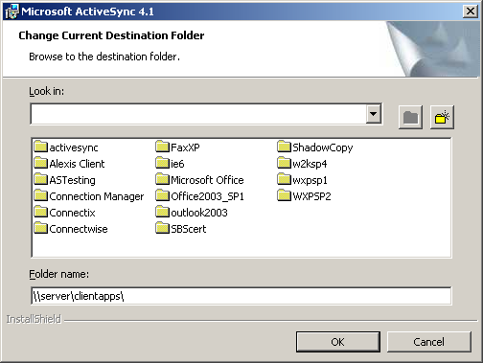
- Utwórz nowy folder w udziale ClientApps, klikając przycisk Nowy folder, i nadaj mu nazwę „ActiveSync41”.
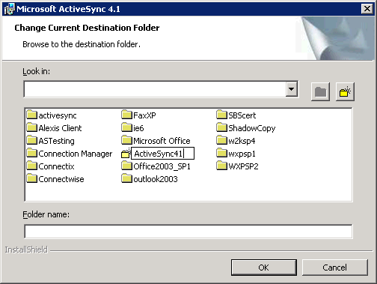
- Kliknij dwukrotnie nowo utworzony folder ActiveSync41, a następnie kliknij przycisk OK.
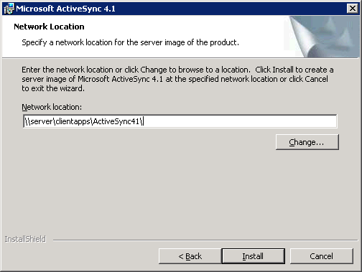
- Kliknij przycisk Instaluj.
- Po zakończeniu instalacji kliknij przycisk Zakończ.
- W oknie Narzędzia administracyjne otwórz narzędzie Zarządzanie zasadami grupy i rozwiń węzeł NazwaLasu, rozwiń węzeł Domeny, a następnie rozwiń węzeł NazwaDomeny.
- Kliknij prawym przyciskiem myszy węzeł Obiekt zasad grupy i kliknij polecenie Nowy.
- W oknie dialogowym Nowy obiekt zasad grupy wpisz Instalacja programu ActiveSync 4.1 i kliknij przycisk OK.
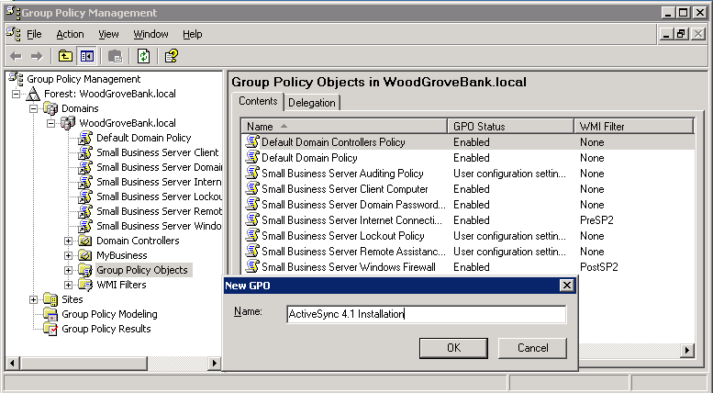
- W okienku szczegółów kliknij prawym przyciskiem myszy nowo utworzony obiekt zasad grupy (czyli obiekt Instalacja programu ActiveSync 4.1) i kliknij polecenie Edytuj.
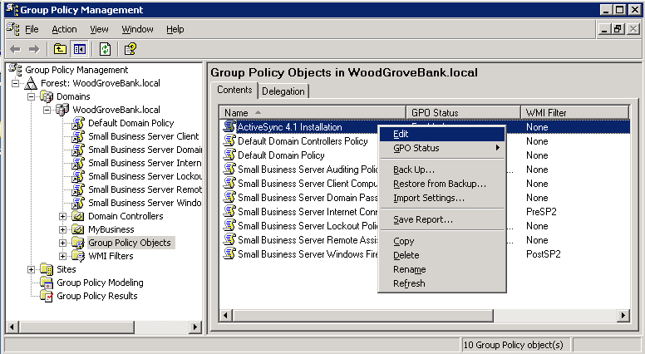
- W oknie Edytor obiektów zasad grupy rozwiń węzeł Konfiguracja użytkownika, rozwiń węzeł Ustawienia oprogramowania, kliknij prawym przyciskiem myszy pozycję Instalacja oprogramowania, wskaż polecenie Nowy, a następnie kliknij polecenie Pakiet.
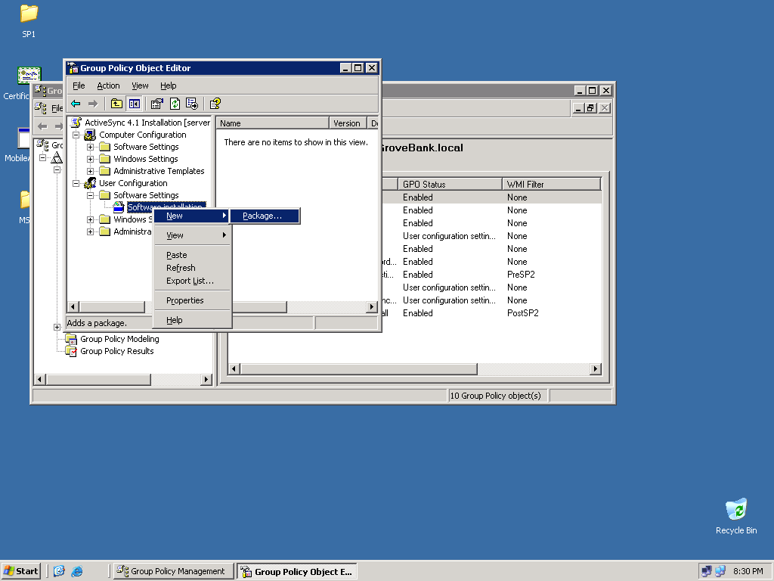
- W oknie dialogowym Otwieranie przejdź do wcześniej utworzonego folderu ActiveSync41, korzystając ze ścieżki UNC (\\localhost\ClientApps\activesync41\), a następnie kliknij dwukrotnie plik Microsoft ActiveSync 4.0.msi.

Uwaga: mimo że w nazwie pliku instalacyjnego jest numer 4.0, instalator zainstaluje program ActiveSync w wersji 4.1.

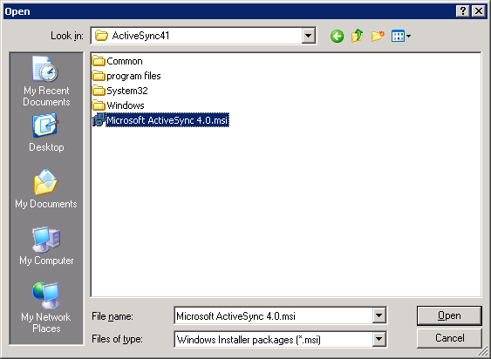
- W oknie dialogowym Rozmieszczanie oprogramowania kliknij opcję Przypisany, a następnie kliknij przycisk OK.
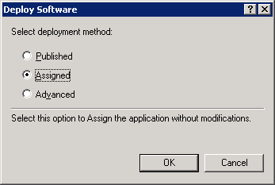
- W oknie Edytor obiektów zasad grupy kliknij prawym przyciskiem myszy nowo utworzoną nazwę obiektu zasad grupy (najwyższy węzeł drzewa konsoli), a następnie kliknij polecenie Właściwości.
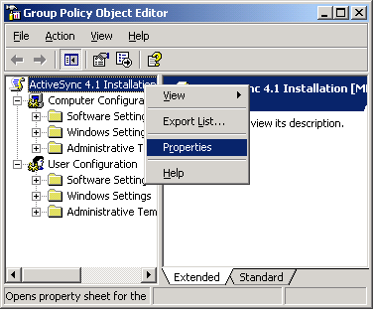
- Na karcie Ogólne zaznacz opcję Wyłączanie ustawień konfiguracji komputera i kliknij przycisk Tak w oknie dialogowym Potwierdzanie wyłączenia.
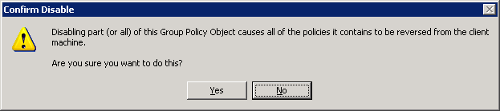
- Na karcie Zabezpieczenia usuń z listy pozycję Użytkownicy uwierzytelnieni i dodaj do listy pozycję Użytkownicy mobilni. Sprawdź, czy w przypadku grupy Użytkownicy mobilni uprawnienia Odczyt i Stosowanie zasad grup są ustawione na wartość Zezwalaj, a następnie kliknij przycisk OK.
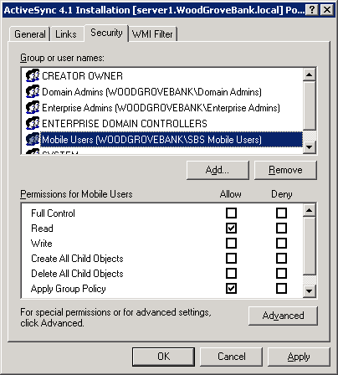
- Zamknij Edytor obiektów zasad grupy.
- W konsoli Zarządzanie zasadami grupy rozwiń węzeł Moja firma, a następnie rozwiń węzeł Użytkownicy. Kliknij prawym przyciskiem myszy pozycję Użytkownicy SBS, a następnie kliknij polecenie Połącz z istniejącym obiektem zasad grupy.
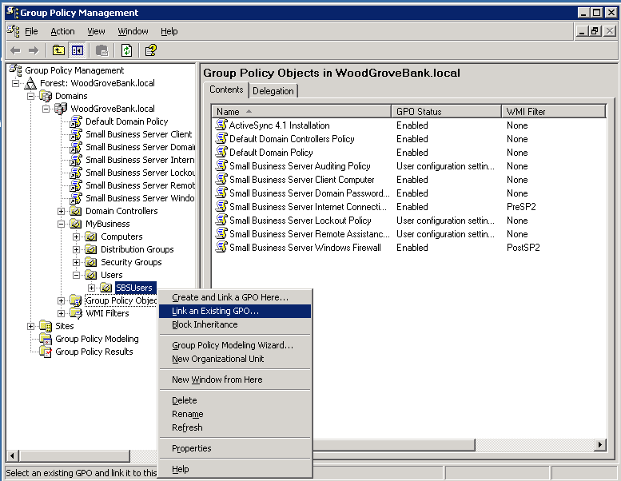
- Na liście obiektów zasad grupy kliknij obiekt Instalacja programu ActiveSync 4.1, a następnie kliknij przycisk OK.
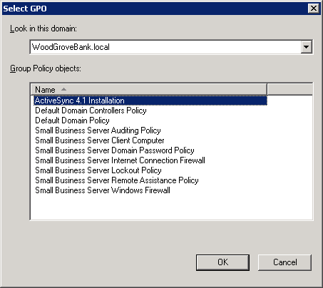
Gdy zostaną wykonane te kroki, program ActiveSync 4.1 zostanie automatycznie zainstalowany na wszystkich komputerach, do których zaloguje się członek grupy Użytkownicy mobilni. Aby program ActiveSync 4.1 został pomyślnie zainstalowany, zalogowany użytkownik musi mieć lokalne uprawnienia administracyjne na komputerze.

Uwaga: domyślnie grupa Użytkownicy mobilni ma dostęp przez wirtualną sieć prywatną (VPN) do serwera Small Business Server. Dlatego użytkownicy dodani do tej grupy w celu zainstalowania programu ActiveSync na ich komputerach również zyskają dostęp do sieci serwera Small Business Server przez sieć VPN.

Naprawdę warto przyjąć zasadę, że programu ActiveSync NIE instaluje się przy użyciu Kreatora konfiguracji komputera. Kreator konfiguracji komputera instaluje starszą wersję programu ActiveSync, która jest powiązana z systemem Windows SBS 2003, a nie wersję 4.1, która jest wymagana w przypadku urządzeń z systemem Windows Mobile 5.0.

Krok 2. Umożliwienie użytkownikom korzystania z usług mobilnych
Przed skonfigurowaniem urządzenia przenośnego należy najpierw włączyć usługi mobilne dla konta użytkownika usługi Active Directory. Domyślnie nowe konta użytkowników tworzone w systemie Windows SBS mają włączone usługi mobilne.
Aby sprawdzić, czy usługi mobilne są włączone dla użytkownika, wykonaj następujące kroki:
- Otwórz konsolę Zarządzanie serwerem, kliknij łącze Użytkownicy, a następnie kliknij dwukrotnie konto użytkownika.
- Na karcie Funkcje serwera Exchange w oknie dialogowym właściwości sprawdź, czy wszystkie usługi mobilne są włączone.
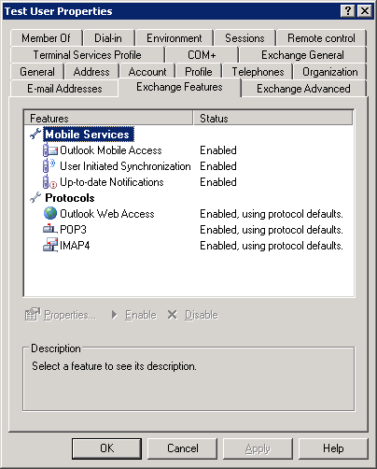

Krok 3. Skonfigurowanie zapory i usług sieci Web
Aby umożliwić bezprzewodowy dostęp urządzeń przenośnych do informacji przechowywanych na serwerze Exchange, należy się upewnić, że przychodzący ruch sieciowy dla programu Exchange ActiveSync jest przekierowywany do serwera systemu Windows SBS.
Dzięki krokom przedstawionym w niniejszej sekcji można automatycznie skonfigurować następujące rodzaje zapór:
- oprogramowanie Microsoft Internet Security and Acceleration (ISA) Server, będące składnikiem systemu Windows SBS Premium;
- wbudowana zapora routingu i dostępu zdalnego w systemie Windows SBS;
- zapora sprzętowa UPnP™.
Jeżeli jest używana inna zapora niż przedstawiona, trzeba będzie ją skonfigurować ręcznie tak, aby przychodzący ruch sieciowy był przekierowywany do portu 443 na serwerze systemu Windows SBS.
Wykonaj następujące kroki, aby skonfigurować zaporę i usługi sieci Web:
- Otwórz konsolę Zarządzanie serwerem i kliknij łącze Internet i poczta e-mail.
- Kliknij łącze Połącz z Internetem, aby uruchomić Kreatora konfiguracji poczty e-mail i połączeń internetowych.
- Na stronie powitalnej kliknij przycisk Dalej.
- Na stronie Typ połączenia kliknij opcję Nie zmieniaj typu połączenia, a następnie kliknij przycisk Dalej.
- Na stronie Zapora kliknij opcję Włącz zaporę i kliknij przycisk Dalej.
- Na stronie Konfiguracja usług zaznacz usługi, z których korzystasz w swojej sieci, i kliknij przycisk Dalej.
- Na stronie Konfiguracja usług sieci Web zaznacz opcję Dostęp zdalny do programu Outlook i pozostałe usługi, które należy włączyć. Kliknij przycisk Dalej.
Zaznaczenie opcji Dostęp zdalny do programu Outlook umożliwia synchronizację bezprzewodową z urządzeniami z systemem Windows Mobile. Kliknij przycisk Dalej.
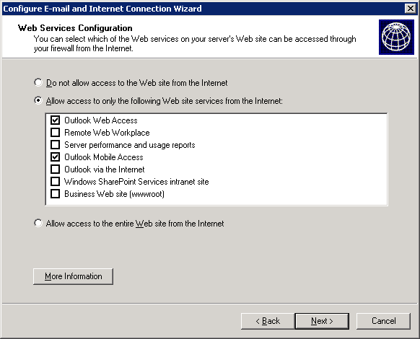
- Na stronie Certyfikat serwera sieci Web kliknij opcję Nie zmieniaj obecnego certyfikatu serwera sieci Web i kliknij przycisk Dalej.
- Na stronie Internetowa poczta e-mail kliknij opcję Nie zmieniaj konfiguracji internetowej poczty e-mail i kliknij przycisk Dalej.
- Na stronie Kończenie pracy Kreatora konfiguracji poczty e-mail i połączeń internetowych kliknij przycisk Zakończ.

Uwaga: jak już wspomniano, jeżeli jest używana zapora zewnętrzna lub zapora innej firmy, należy się upewnić, że ruch sieciowy przychodzący do portu 443 jest przekierowywany do serwera z systemem Windows SBS.

Krok 4. Wdrożenie certyfikatu SSL
W niniejszej sekcji zamieszczono wskazówki dotyczące wyboru i konfiguracji certyfikatu. Certyfikat jest wymagany do bezpiecznej synchronizacji danych przy użyciu protokołu SSL. Użycie protokołu SSL umożliwia bezpieczną komunikację miedzy urządzeniem przenośnym a serwerem.

Wybieranie typu certyfikatu
W przypadku instalacji certyfikatów dla urządzeń z systemem Windows Mobile 5.0 są dostępne następujące dwie opcje:
- Certyfikat innej firmy. Certyfikat innej firmy, którego magazyn certyfikatów głównych, znajdujący się na urządzeniu z obsługą systemu Windows Mobile, można kupić od zaufanego głównego urzędu certyfikacji i zainstalować na serwerze.
- Certyfikat z podpisem własnym. Można również zainstalować certyfikat z podpisem własnym, generowany przez system Windows SBS na każdym urządzeniu.
W przypadku niektórych urządzeń Smartphone z systemem Windows Mobile 5.0 instalacja certyfikatów z podpisem własnym może nie być możliwa. Jeżeli urządzenie Smartphone nie obsługuje instalacji certyfikatów z podpisem własnym, to dla potrzeb połączenia z serwerem Exchange trzeba będzie kupić certyfikat innej firmy. W przypadku urządzeń Pocket PC można używać certyfikatów obu typów.
Następująca tabela zawiera zestawienie zalet i wad używania tych dwóch typów certyfikatów na urządzeniach z systemem Windows Mobile.

Wybór | Zalety | Wady
Certyfikat innej firmy | - Nie jest wymagana żadna dodatkowa konfiguracja urządzenia z systemem Windows Mobile.  - Może być używany ze wszystkimi urządzeniami Smartphone i Pocket PC.  - Zapewnia dodatkowe korzyści w połączeniu z innymi funkcjami systemu Windows SBS, takimi jak OWA, RWW i usługa RPC za pomocą protokołu HTTP. | - Musi zostać dodatkowo zakupiony i może wymagać regularnych opłat za przedłużenie. Może kosztować od 300 do 660 PLN rocznie.  - Wymaga niezależnej weryfikacji informacji o firmie przed wystawieniem. Nie można go zainstalować natychmiast.
Certyfikat z podpisem własnym generowany przez system Windows SBS | - Można go łatwo wygenerować w systemie Windows SBS przy użyciu Kreatora konfiguracji poczty e-mail i połączeń internetowych.  - Brak dodatkowych kosztów.  - W systemie Windows SBS wymaga mniejszej liczby czynności konfiguracyjnych. | - Wymaga dodatkowej konfiguracji urządzenia. Certyfikat trzeba wyeksportować do wszystkich urządzeń i zainstalować na nich.  - Nie działa na wielu urządzeniach Smartphone (należy sprawdzić u operatora telefonii komórkowej lub producenta urządzenia).

Tabela 3. Zalety i wady różnych typów certyfikatów
Należy wybrać typ certyfikatu najbardziej odpowiedni dla danego środowiska. Na przykład, jeżeli wdrażane urządzenia Smartphone nie obsługują certyfikatów z podpisem własnym, należy wybrać certyfikat innej firmy. Jeżeli najważniejszy jest aspekt kosztowy i są wdrażane tylko urządzenia Pocket PC, należy wybrać certyfikat z podpisem własnym.
Należy pamiętać, że certyfikaty innych firm oferują dodatkowe korzyści dla użytkowników środowiska opartego na systemie Windows SBS, na przykład możliwość używania programu Outlook przez Internet z dowolnego komputera bez konieczności instalowania certyfikatu i bez wyświetlania monitu o błędzie certyfikatu podczas uzyskiwania dostępu do programów Outlook Web Access, Remote Web Workplace oraz Windows SharePoint Services lub innych stron sieci Web znajdujących się na serwerze systemu Windows SBS.

Konfigurowanie certyfikatu
Aby synchronizacja programu Exchange ActiveSync działała, na serwerze systemu Windows SBS lub na urządzeniu przenośnym trzeba zainstalować certyfikat. W zależności od wybranego typu certyfikatu należy wykonać kroki przedstawione w jednej z dwóch poniższych sekcji.

Opcja A. Konfigurowanie certyfikatów z podpisem własnym
W niniejszej sekcji przedstawiono wskazówki dotyczące kopiowania i instalacji certyfikatów z podpisem własnym utworzonych przez system Windows SBS na urządzeniu przenośnym. W przypadku wielu urządzeń przenośnych będzie konieczna instalacja certyfikatu na każdym urządzeniu. Ponieważ certyfikat został już zainstalowany na serwerze systemu Windows SBS, nie jest konieczna dodatkowa konfiguracja serwera.

Kopiowanie pliku certyfikatu na urządzenie
Aby skopiować plik certyfikatu na urządzenie przenośne, wykonaj następujące kroki:
- Zaloguj się do komputera klienckiego z zainstalowanym programem ActiveSync 4.1.
- Ustanów połączenie między urządzeniem z systemem Windows Mobile a komputerem.
Nie jest konieczne ustanowienie powiązania, wystarczy się połączyć w trybie gościa.
- Otwórz Eksploratora Windows i przejdź do lokalizacji \\NazwaSerweraProgramuWindowsSBS\ClientApps\SBScert.
- Kliknij prawym przyciskiem myszy plik certyfikatu (cer) w folderze SBScert i kliknij polecenie Kopiuj.

Uwaga: jeżeli na serwerze systemu Windows SBS znajduje się oprogramowanie ISA Server, w folderze może być więcej niż jeden certyfikat. Należy wybrać certyfikat o nazwie ISACert.cer.

- Przejdź do pozycji Urządzenie przenośne w oknie Mój komputer.
Domyślnie jest wyświetlana zawartość folderu Moje dokumenty znajdującego się na urządzeniu.
- Kliknij prawym przyciskiem myszy obszar zawartości i kliknij polecenie Wklej, aby skopiować certyfikat na urządzenie.

Instalowanie certyfikatu na urządzeniu
Aby zainstalować certyfikat, wykonaj następujące kroki:
- Na urządzeniu z systemem Windows Mobile otwórz Eksploratora plików (w przypadku urządzenia Pocket PC) lub Menedżera plików (w przypadku urządzenia Smartphone).

Uwaga: Eksplorator plików znajduje się na urządzeniu Pocket PC w następującej lokalizacji: Start\Programy.
Menedżer plików znajduje się na urządzeniu Smartphone w następującej lokalizacji: Start\Więcej.

- Znajdź plik certyfikatu, który właśnie został skopiowany na urządzenie do folderu Moje dokumenty, a następnie uruchom plik, wybierając nazwę pliku lub naciskając klawisz ENTER po zaznaczeniu pliku.
- Kliknij przycisk Tak w oknie komunikatu potwierdzenia, aby zainstalować certyfikat. Jeżeli nie zostaną wyświetlone żadne komunikaty o błędach, to znaczy, że certyfikat został pomyślnie zainstalowany.
Jeżeli pojawi się komunikat o błędzie i certyfikat nie zostanie zainstalowany, należy użyć zewnętrznego narzędzia w celu zainstalowania certyfikatu na urządzeniu. Aby zainstalować certyfikat przy użyciu zewnętrznego narzędzia, wykonaj następujące kroki:
- Pobierz program smartphoneaddcert.exe na komputer kliencki ze strony pod następującym adresem URL:
http://support.microsoft.com/?id=841060
Jeżeli użycie tego łącza da dostęp do pliku smartphoneaddcert w wersji podpisanej przez operatora telefonii komórkowej, należy pobrać wersję podpisaną.

Uwaga: choć artykuł 841060 z bazy wiedzy Microsoft Knowledge Base (znajdujący się na stronie otwieranej po użyciu podanego łącza) dotyczy systemu Windows Mobile 2003 i Windows Mobile 2002, narzędzie będzie też działać z systemem Windows Mobile 5.0.
Ponadto, chociaż plik ma nazwę „smartphoneaddcert”, działa również na urządzeniach Pocket PC.

- Uruchom plik smartphoneaddcert.exe i wyodrębnij z niego plik SpAddCert.exe.
- Skopiuj plik SpAddCert.exe na urządzenie.
- Na urządzeniu utwórz folder o nazwie „Magazyn” w katalogu głównym urządzenia i skopiuj plik certyfikatu do folderu Magazyn.
- Uruchom na urządzeniu plik SpAddCert.exe. Domyślnie zostaną wyświetlone certyfikaty z folderu Magazyn znajdującego się na urządzeniu. Zaznacz certyfikat, który właśnie został skopiowany, i kliknij przycisk OK we wszystkich wyświetlanych oknach komunikatów, aby zainstalować certyfikat.
Jeżeli na urządzeniu Smartphone nadal nie można zainstalować certyfikatu z podpisem własnym, oznacza to, że producent urządzenia lub operator telefonii komórkowej wyłączył dostęp do certyfikatów głównych. Sprawdź, czy producent urządzenia lub operator telefonii komórkowej udostępniają osobne narzędzie instalacyjne. Jeśli nie, trzeba użyć zaufanego certyfikatu innej firmy, zgodnie z instrukcjami podanymi w następnej sekcji.

Opcja B. Konfigurowanie certyfikatów innych firm
W niniejszej sekcji przedstawiono wskazówki dotyczące zakupu i instalacji certyfikatu innej firmy na serwerze systemu Windows SBS.

Uwaga: niektóre urzędy certyfikacji dostarczają własne instrukcje dotyczące instalacji certyfikatów SSL na serwerze. Instrukcje te zależą od typu certyfikatu i mogą być inne niż procedury opisane w tej sekcji. Należy postępować zgodnie z instrukcjami podanymi przez urząd certyfikacji, jeżeli są dostępne, a nie zgodnie z instrukcjami zawartymi w tym oficjalnym dokumencie.

Kupno certyfikatu innej firmy
Należy używać tylko certyfikatów innych firm pochodzących z urzędu certyfikacji, którego certyfikat główny znajduje się w magazynie certyfikatów urządzeń z systemem Windows Mobile. Aby zobaczyć listę urzędów certyfikacji oferujących certyfikaty zgodne z systemem Windows Mobile, należy przejść pod następujący adres URL:
http://go.microsoft.com/fwlink/?LinkId=61499
Aby zakupić certyfikat z urzędu certyfikacji, trzeba wygenerować żądanie podpisania certyfikatu przy użyciu serwera systemu Windows SBS. W tym celu wykonaj następujące kroki:
- Otwórz okno Menedżer internetowych usług informacyjnych (IIS) z grupy Narzędzia administracyjne.
- Rozwiń węzeł NazwaSerweraProgramuWindowsSBS, rozwiń węzeł Witryny sieci Web, kliknij prawym przyciskiem myszy pozycję Domyślna witryna sieci Web, a następnie kliknij polecenie Właściwości.
- Na karcie Zabezpieczenia katalogów kliknij przycisk Certyfikat serwera, aby uruchomić Kreatora certyfikatów IIS.
- Na stronie powitalnej kliknij przycisk Dalej.
Jeżeli na serwerze jest zainstalowany certyfikat, zostanie wyświetlona strona Modyfikowanie przypisania bieżącego certyfikatu. Jeżeli strona zostanie wyświetlona, wykonaj następujące kroki:
- Kliknij polecenie Usuń bieżący certyfikat i kliknij przycisk Dalej.

Uwaga: istniejący certyfikat mógł zostać utworzony podczas działania Kreatora konfiguracji poczty e-mail i połączeń internetowych.

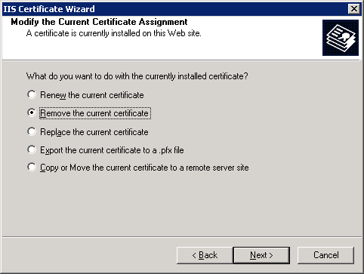
- Kliknij przycisk Dalej na następnych dwóch stronach, a następnie kliknij przycisk Zakończ, aby zakończyć działanie kreatora i usunąć certyfikat.
- Uruchom ponownie kreatora, klikając przycisk Certyfikat serwera na karcie Zabezpieczenia katalogów. Na stronie powitalnej kliknij przycisk Dalej.
- Na stronie Certyfikat serwera kliknij polecenie Utwórz nowy certyfikat, a następnie kliknij przycisk Dalej.
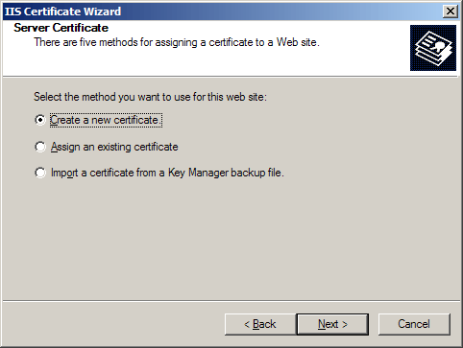
- Na stronie Żądanie opóźnione lub natychmiastowe kliknij opcję Przygotuj żądanie teraz, ale wyślij później, a następnie kliknij przycisk Dalej.

Uwaga: jeżeli na serwerze systemu Windows SBS jest zainstalowany urząd certyfikacji, druga opcja nie zostanie wyłączona.

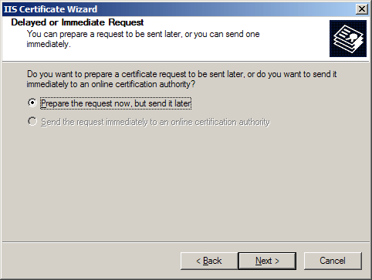
- Na stronie Ustawienia nazwy i zabezpieczeń wpisz nazwę firmy i kliknij przycisk Dalej.
- Na stronie Informacje o organizacji wpisz nazwę firmy i nazwę działu — nazwy te mogą być takie same.
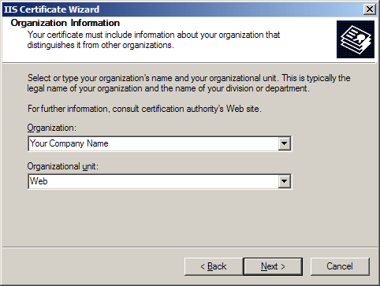

Uwaga: trzeba zadbać o wpisanie prawidłowej nazwy firmy, ponieważ przed wydaniem certyfikatu urząd certyfikacji użyje tej nazwy do zweryfikowania informacji o firmie. Po przesłaniu żądania urząd certyfikacji zweryfikuje przesłane informacje oraz informacje o firmie. Jeżeli wniosek o przyznanie certyfikatu jest składany przy użyciu nazwy handlowej, przygotuj się do okazania dokumentacji nazwy handlowej. Przed przesłaniem żądania podpisania certyfikatu należy też się upewnić, że dane w katalogu Dun & Bradstreet (D&B) lub innych komercyjnych katalogach informacyjnych są aktualne, ponieważ wiele urzędów certyfikacji używa ich do weryfikacji.
Należy uzyskać dokładne wymagania weryfikacyjne z wybranego urzędu certyfikacji.

- Na stronie Nazwa pospolita witryny wpisz publiczną nazwę DNS serwera. Sprawdź dokładnie, czy wprowadzone informacje są prawidłowe, ponieważ certyfikat nie będzie działał poprawnie, jeżeli te informacje nie zostaną podane prawidłowo.
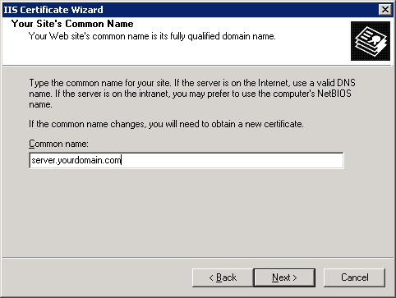
- Na stronie Informacje geograficzne wprowadź wszystkie wymagane informacje. Nie używaj skrótów, ponieważ niektóre urzędy certyfikacji nie akceptują skrótów.
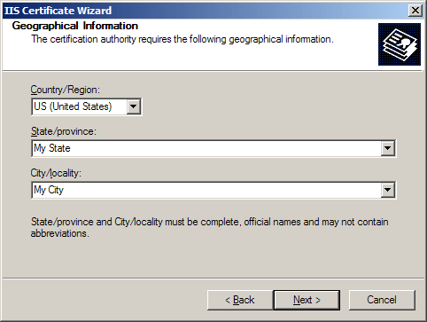
- Wprowadź ścieżkę i nazwę pliku w celu zapisania żądania. Kliknij przycisk Dalej dwa razy, a następnie kliknij przycisk Zakończ.
- Otwórz właśnie utworzony plik żądania przy użyciu Notatnika i skopiuj cały tekst znajdujący się w pliku, w tym kreski, do formularza aplikacji, który zostanie wysłany do urzędu certyfikacji.

Uwaga: po utworzeniu żądania certyfikatu nie wolno zmieniać ani modyfikować żadnych ustawień certyfikatów na stronie sieci Web. Czynności przedstawione w tej sekcji nie przyniosą oczekiwanego rezultatu, jeżeli oczekujące żądanie zostanie anulowane z jakiegoś powodu. Jeżeli anulujesz oczekujące żądanie, konieczne będzie złożenie do urzędu certyfikacji wniosku o ponowne wydanie certyfikatu przy użyciu nowego pliku żądania.

Instalowanie certyfikatu na serwerze
Po otrzymaniu pliku certyfikatu (cer) z urzędu certyfikacji należy zainstalować certyfikat na serwerze systemu Windows SBS. W tym celu wykonaj następujące kroki na serwerze systemu Windows SBS:
- Otwórz konsolę Zarządzanie serwerem.
- Kliknij łącze Internet i poczta e-mail.
- Kliknij łącze Połącz z Internetem, aby uruchomić Kreatora konfiguracji poczty e-mail i połączeń internetowych.
- Na stronie powitalnej kliknij przycisk Dalej.
- Na stronie Typ połączenia kliknij opcję Nie zmieniaj typu połączenia, a następnie kliknij przycisk Dalej.
- Na stronie Zapora kliknij opcję Nie zmieniaj konfiguracji zapory i kliknij przycisk Dalej.
- Na stronie Certyfikat serwera sieci Web kliknij opcję Użyj certyfikatu serwera sieci Web pochodzącego od zaufanego urzędu, kliknij przycisk Przeglądaj, przejdź do pliku certyfikatu dostarczonego przez urząd certyfikacji, kliknij go dwukrotnie i na koniec kliknij przycisk Dalej.
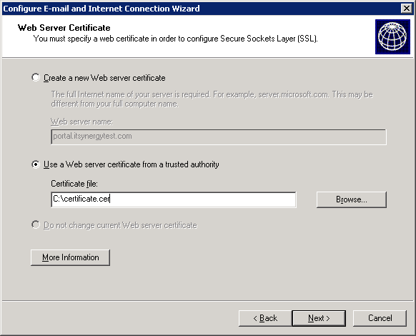
- Na stronie Internetowa poczta e-mail kliknij opcję Nie zmieniaj konfiguracji internetowej poczty e-mail i kliknij przycisk Dalej.
- Na stronie Kończenie pracy Kreatora konfiguracji poczty e-mail i połączeń internetowych kliknij przycisk Zakończ.

Krok 5. Skonfigurowanie systemu Windows SBS pod kątem pakietu MSFP
Zadania opisane w tej sekcji należy wykonać tylko w przypadku wdrażania systemu Windows Mobile 5.0 z pakietem MSFP na urządzeniach gotowych do pracy z systemem Windows Mobile. Aby uzyskać więcej informacji o pakiecie MSFP, zobacz sekcję „Pakiet Messaging and Security Feature Pack” niniejszego oficjalnego dokumentu.
Konfigurowanie serwera systemu Windows SBS pod kątem pakietu MSFP obejmuje następujące zadania:
- Zainstalowanie programu Exchange Server 2003 z dodatkiem SP2.
- Zainstalowanie narzędzia Exchange Server ActiveSync Web Administration.
- Włączenie technologii Direct Push.

Instalowanie programu Exchange Server 2003 z dodatkiem Service Pack 2
Jak już wspomniano, aby można było korzystać z nowych funkcji systemu Windows Mobile 5.0 z pakietem MSFP, trzeba zainstalować na serwerze systemu Windows SBS program Exchange Server 2003 z dodatkiem SP2. {0><}100{>Jeżeli program ten jeszcze nie jest zainstalowany, należy go zainstalować przez pobranie ze strony pod następującym adresem URL:<0}
http://www.microsoft.com/technet/prodtechnol/exchange/downloads/2003/sp2/download.mspx

Instalowanie narzędzia Exchange Server ActiveSync Web Administration
Aby korzystać z funkcji zdalnego czyszczenia urządzenia dostępnej w pakiecie MSFP, należy zainstalować narzędzie Exchange Server ActiveSync Web Administration. Należy zauważyć, że przed zainstalowaniem narzędzia na serwerze systemu Windows SBS musi zostać zainstalowany program Exchange Server 2003 z dodatkiem SP2.
Narzędzie można pobrać ze strony pod następującym adresem URL:
http://www.microsoft.com/downloads/details.aspx?familyid=e6851d23-d145-4dbf-a2cc-e0b4c6301453&displaylang=en
Po zainstalowaniu narzędzia Exchange Server ActiveSync Web Administration należy się upewnić, że instalacja zakończyła się pomyślnie, otwierając program Internet Explorer na serwerze, przechodząc do strony http://localhost/mobileadmin i logując się do konsoli z użyciem poświadczeń administratora domeny.

Włączanie technologii Direct Push
Technologia Direct Push oferuje użytkownikom natychmiastowy dostęp do nowych informacji lub zmian w informacjach przechowywanych na serwerze Exchange, w tym poczty e-mail, kalendarza, kontaktów i zadań.
Aby włączyć technologię Direct Push, wykonaj następujące kroki na serwerze systemu Windows SBS:
- Upewnij się, że na serwerze jest zainstalowany program Exchange Server 2003 z dodatkiem SP2.
- Otwórz Menedżera systemu programu Exchange.
- Rozwiń węzeł Ustawienia globalne.
- Kliknij prawym przyciskiem myszy pozycję Usługi mobilne, a następnie kliknij polecenie Właściwości.
- Sprawdź, czy jest zaznaczone pole wyboru Włącz technologię Direct Push za pośrednictwem protokołu HTTP.
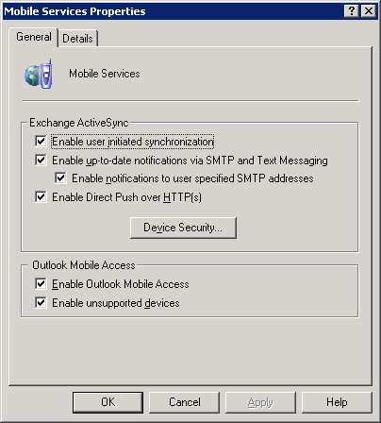
Włączenie technologii Direct Push na urządzeniu wymaga wykonania następujących kroków dodatkowych:
- Upewnij się, że urządzenie nie ma ustanowionego połączenia z komputerem klienckim.
- Uruchom program ActiveSync na urządzeniu z systemem Windows Mobile.
- Przejdź do pozycji Menu\Harmonogram.
- Określ wartość ustawienia Synchr. podczas jako Po odebraniu elementów.

Krok 6. Skonfigurowanie synchronizacji urządzenia
W niniejszej sekcji przedstawiono wskazówki dotyczące konfigurowania synchronizacji między urządzeniem z systemem Windows Mobile, serwerem systemu Windows SBS i komputerami klienckimi z zainstalowanym programem Microsoft ActiveSync 4.1. Wskazówki dotyczące instalacji programu ActiveSync 4.1 można znaleźć w sekcji „Krok 1. Zainstalowanie programu ActiveSync 4.1” niniejszego oficjalnego dokumentu.
Aby skonfigurować urządzenie z systemem Windows Mobile pod kątem synchronizacji z serwerem systemu Windows SBS, wykonaj następujące kroki:
- Ustanów połączenie między urządzeniem z systemem Windows Mobile a komputerem klienckim. Metoda połączenia będzie zależeć od możliwości urządzenia oraz komputera i zwykle będzie to połączenie przy użyciu portu USB, portu szeregowego, funkcji Bluetooth lub portu podczerwieni.

Uwaga: na komputerze klienckim musi być zainstalowany program ActiveSync 4.1.

- Gdy zostanie ustanowione połączenie między urządzeniem a komputerem klienckim, na komputerze klienckim powinien się otworzyć automatycznie Kreator konfiguracji synchronizacji.

Uwaga: jeżeli urządzenie zostało już kiedyś skonfigurowane, ekrany będą się różnić od ekranów pokazanych w tym dokumencie.

- Na stronie powitalnej kliknij przycisk Dalej.
- Na stronie Bezpośrednia synchronizacja z serwerem zaznacz pole wyboru Bezpośrednia synchronizacja z programem Microsoft Exchange Server i kliknij przycisk Dalej.
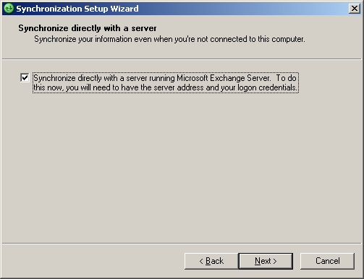
- Na stronie Poświadczenia serwera programu Exchange wpisz publiczną nazwę DNS serwera i poświadczenia logowania użytkownika. Zaznacz pola wyboru Serwer wymaga połączenia szyfrowanego (SSL) i Zapisz hasło. Kliknij przycisk Dalej.
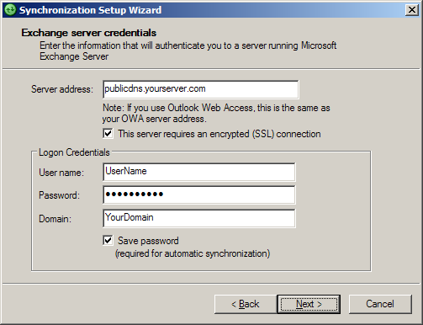
Program ActiveSync podejmie próbę ustanowienia połączenia z serwerem.
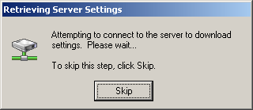
Jeżeli w czasie próby wystąpią błędy, zobacz sekcję „Rozwiązywanie problemów” w dalszej części niniejszego oficjalnego dokumentu.
- Na stronie Opcje synchronizacji zaznacz elementy, które urządzenie ma zsynchronizować. Zaznacz pozycję Serwer Exchange jako Źródło w przypadku folderów Kontakty, Kalendarz, Zadania i poczty e-mail. Dodatkowe elementy, takie jak Multimedia i Ulubione, można synchronizować tylko z komputerem klienckim.
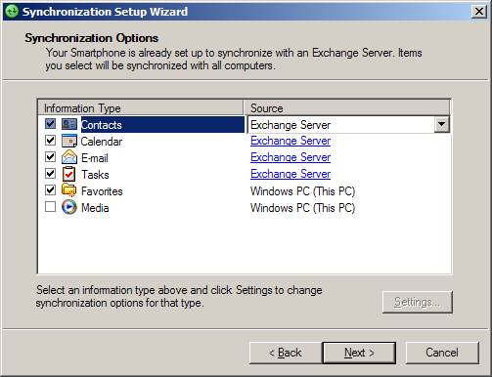
- Kliknij przycisk Dalej, a następnie kliknij przycisk Zakończ, aby zakończyć działanie kreatora.

Krok 7. Przetestowanie wdrożenia
W niniejszej sekcji przedstawiono wskazówki dotyczące testowania wdrożenia urządzeń przenośnych.

Testowanie synchronizacji bezprzewodowej
Aby przeprowadzić test konfiguracji bezprzewodowej programu ActiveSync na urządzeniu, wykonaj następujące kroki:
- Upewnij się, że urządzenie nie ma ustanowionego połączenia z komputerem klienckim ani z bezprzewodową siecią LAN z dostępem do Internetu.
- Upewnij się, że na urządzeniu jest dostępna funkcja bezprzewodowej łączności z Internetem, na przykład GPRS.
- Otwórz program ActiveSync na urządzeniu i rozpocznij synchronizację.
Jeżeli urządzenie jeszcze nie jest połączone z Internetem, powinno nawiązać połączenie, a następnie wykonać synchronizację elementów zaznaczonych podczas konfigurowania programu ActiveSync.
Jeżeli synchronizacja nie działa, zobacz sekcję „Rozwiązywanie problemów” w dalszej części tego oficjalnego dokumentu.

Testowanie technologii Direct Push
Aby przeprowadzić test konfiguracji technologii Direct Push z dowolnym urządzeniem z systemem Windows Mobile 5.0 i pakietem MSFP, wykonaj następujące kroki:
- Upewnij się, że urządzenie nie ma połączenia z komputerem klienckim ani z bezprzewodową siecią LAN z dostępem do Internetu.
- Upewnij się, że na urządzeniu jest dostępna funkcja bezprzewodowej łączności z Internetem, na przykład GPRS.
- Wyślij wiadomość na konto użytkownika, dla którego jest przeprowadzana konfiguracja urządzenia.
- Sprawdź, czy urządzenie natychmiast odbiera nową wiadomość.

Uwaga: technologia Direct Push nie zostanie użyta do synchronizacji, jeśli urządzenie ma połączenie z komputerem lub bezprzewodową siecią LAN z dostępem do Internetu.

Zarządzanie zdalne
System Windows Mobile 5.0 z pakietem MSFP oferuje klika nowych funkcji, które umożliwiają lepsze zarządzanie urządzeniami przenośnymi oraz lepszą ochronę danych. W tej sekcji zawarto wskazówki dotyczące używania niektórych spośród tych funkcji, na przykład:
- zdalnego czyszczenia urządzenia,
- wdrażania zasad dotyczących urządzenia.

Zdalne czyszczenie urządzenia
Funkcja zdalnego czyszczenia urządzenia umożliwia administratorom zdalne usuwanie wszystkich informacji znajdujących się na urządzeniu. Eliminuje to zagrożenie danych firmowych w sytuacji, gdy urządzenie zostanie pozostawione w niewłaściwym miejscu.

Uwaga: aby używanie funkcji zdalnego czyszczenia urządzenia było możliwe, na serwerze programu Exchange muszą być zainstalowane narzędzie Exchange Server ActiveSync Web Administration oraz program Exchange Server 2003 z dodatkiem Service Pack 2. Sposób instalacji tego narzędzia omówiono w sekcji „Krok 5. Skonfigurowanie systemu Windows SBS 2003 pod kątem pakietu MSFP” niniejszego oficjalnego dokumentu.

Aby zdalnie wyczyścić wszystkie informacje zapisane na urządzeniu, wykonaj następujące kroki:
- Na dowolnym komputerze w sieci otwórz program Internet Explorer, przejdź do strony https://NazwaSerweraSystemuWindowsSBS/mobileadmin i zaloguj się przy użyciu poświadczeń administratora domeny.
- Kliknij łącze Zdalne czyszczenie.
- Wpisz nazwę skrzynki pocztowej lub domyślny adres SMTP użytkownika, którego urządzenie chcesz wyczyścić, i naciśnij klawisz ENTER.
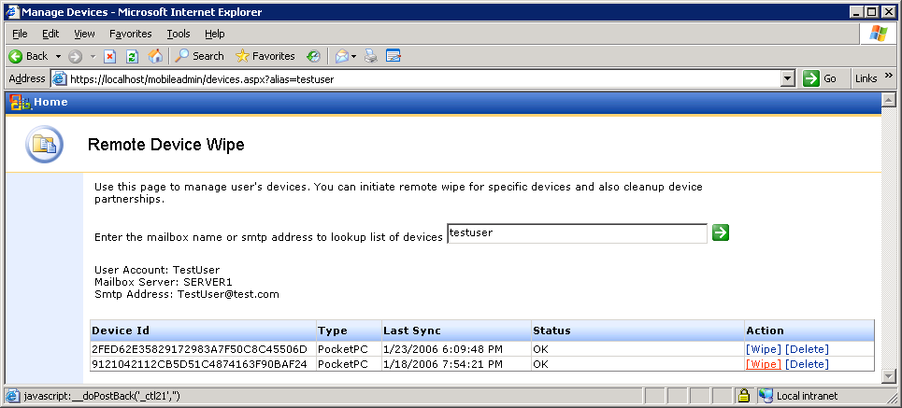
- Kliknij łącze Wyczyść znajdujące się obok urządzenia, które chcesz zdalnie wyczyścić.

Uwaga: aby ponownie korzystać z tego urządzenia, po pomyślnym wyczyszczeniu trzeba powrócić do witryny administratora mobilnego i anulować polecenie czyszczenia.

Wdrażanie zasad zabezpieczeń urządzenia
Na urządzeniach z systemem Windows Mobile 5.0 można wymusić ustawienia zabezpieczeń urządzenia, takie jak wymagania dotyczące haseł. Zapewnia to lepszą ochronę informacji przechowywanych na urządzeniach przenośnych. Zasady zabezpieczeń urządzenia można skonfigurować tylko na serwerze systemu Windows SBS z zainstalowanym programem Exchange Server z dodatkiem SP2. Aby zdefiniować i wymusić zasadę, wykonaj następujące kroki:
- Na serwerze systemu Windows SBS otwórz Menedżera systemu programu Exchange.
- Rozwiń węzeł Ustawienia globalne.
- Kliknij prawym przyciskiem myszy pozycję Usługi mobilne, a następnie kliknij polecenie Właściwości.
- Kliknij przycisk Zabezpieczenia urządzenia.
- W oknie dialogowym Ustawienia zabezpieczeń urządzenia skonfiguruj zasady zabezpieczeń urządzenia dla urządzeń z systemem Windows Mobile.
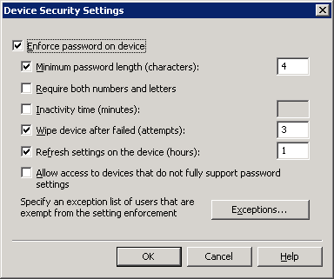
- Jeżeli nie chcesz zastosować zasady dla niektórych użytkowników, kliknij przycisk Wyjątki i dodaj konta tych użytkowników do listy wyjątków.
- Kliknij przycisk OK.

Rozwiązywanie problemów
W niniejszej sekcji omówiono niektóre kroki i porady dotyczące rozwiązywania problemów, które mogą wystąpić podczas wdrażania urządzeń z systemem Windows Mobile. Czynności i porady związane z rozwiązywaniem problemów podzielono na następujące sekcje:
- Instalowanie programu ActiveSync na komputerach klienckich
- Instalowanie programu Exchange Server 2003 z dodatkiem SP2
- Konfigurowanie programu ActiveSync
- Synchronizowanie urządzenia przenośnego
- Dostęp do narzędzia Exchange Server ActiveSync Web Administration
- Wdrażanie certyfikatów SSL
- Rozwiązywanie problemów związanych z urządzeniem

Instalowanie programu ActiveSync na komputerach klienckich
Jeżeli nie można zainstalować programu ActiveSync 4.1 na komputerze:
- Sprawdź, czy masz uprawnienia administratora lokalnego na komputerze. Nie można zainstalować oprogramowania, nie mając lokalnych uprawnień administracyjnych.

Uwaga: domyślnie system Windows SBS nadaje użytkownikowi prawa administratora lokalnego podczas podłączania komputera do sieci przy użyciu Kreatora podłączania komputera.

- Jeżeli do instalacji programu ActiveSync używasz zasad grupy, upewnij się, że:
- W obiekcie zasad grupy poprawnie ustawiono listy kontroli dostępu.
Grupę Użytkownicy uwierzytelnieni należy usunąć z listy, a grupa Użytkownicy mobilni systemu Windows SBS powinna mieć zaznaczone uprawnienia do odczytu i stosowania zasad grupy.
- Obiekt zasad grupy jest połączony z właściwą jednostką organizacyjną. Kroki opisane w tym oficjalnym dokumencie mają polegają na połączeniu obiektu zasad grupy z jednostką organizacyjną systemu Windows SBS Użytkownicy. Jeżeli do tworzenia użytkowników nie użyto kreatorów instalacji użytkowników lub jeśli konta użytkowników z jakiegoś powodu nie są zlokalizowane w jednostce organizacyjnej systemu Windows SBS Użytkownicy, program ActiveSync nie zostanie zainstalowany po zalogowaniu się użytkowników.

Instalowanie programu Exchange Server 2003 z dodatkiem SP2
Jeżeli nie można zainstalować programu Exchange Server 2003 z dodatkiem SP2, ponieważ aktualizacje zostały wyłączone na stronie Wybieranie składników Kreatora instalacji programu Microsoft Exchange, należy sprawdzić, czy na serwerze programu Exchange nie został zainstalowany filtr IMF (filtr wiadomości internetowych).
Przed zainstalowaniem programu Exchange Server 2003 z dodatkiem SP2 należy odinstalować filtr IMF (filtr wiadomości internetowych). Zaktualizowana wersja filtru IMF jest zawarta w programie Exchange Server 2003 z dodatkiem SP2.
Filtr IMF można odinstalować przy użyciu apletu Dodaj lub usuń programy w Panelu sterowania.
Informacje dotyczące innych kwestii związanych z instalacją dodatku Service Pack można znaleźć w pliku Readme programu Exchange Server 2003 z dodatkiem SP2.

Konfigurowanie programu ActiveSync
Oto przykłady błędów, które mogą wystąpić podczas konfigurowania programu ActiveSync:
- Poniższy błąd wskazuje na problem z łącznością SSL z serwerem.
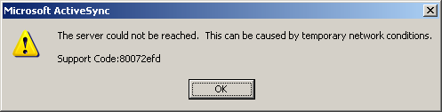
Aby rozwiązać ten problem, zobacz sekcję „Sprawdzanie, czy nie wystąpiły problemy z certyfikatem” w dalszej części tego oficjalnego dokumentu.
- Podczas konfigurowania serwera poniższy błąd oznacza, że urządzenie nie może nawiązać połączenia z serwerem. Urządzenie nie doszło do etapu sprawdzania certyfikatu, jeżeli występuje następujący błąd.
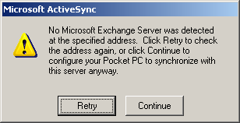
Sprawdź konfigurację zapory i łączność przez protokół IP.
- Podczas konfigurowania serwera poniższy błąd oznacza, że urządzenie może połączyć się z serwerem, ale wystąpił problem z certyfikatem.
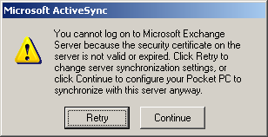
Wykonaj jedną z następujących czynności (w zależności od typu używanego certyfikatu):
- Jeżeli jest używany certyfikat innej firmy, oznacza to, że wystąpił problem z certyfikatem serwera. Spróbuj uzyskać dostęp do serwera z komputera podłączonego do Internetu, korzystając ze wskazówek znajdujących się w sekcji „Sprawdzanie, czy nie wystąpiły problemy z certyfikatem” w dalszej części tego oficjalnego dokumentu.
- Jeżeli przekierowanie do połączenia SSL następuje bez monitu o certyfikat, upewnij się, że certyfikat pochodzi z urzędu certyfikacji wymienionego na liście certyfikatów obsługiwanych w systemie Windows Mobile. Urządzenia z systemem Windows Mobile nie obsługują aż tylu głównych urzędów certyfikacji co komputery stacjonarne z systemem Windows. Urząd certyfikacji może być zatwierdzony dla komputera stacjonarnego z systemem Windows, ale nie dla urządzeń z systemem Windows Mobile. Aby zobaczyć listę obsługiwanych urzędów certyfikacji, przejdź do strony pod następującym adresem URL:
http://go.microsoft.com/fwlink/?LinkId=61499
- Jeśli nie nastąpi przekierowanie do połączenia SSL bez monitu o certyfikat, sprawdź, czy masz certyfikat właściwego typu (certyfikat serwera sieci Web). Możesz też spróbować ponownie zainstalować certyfikat na serwerze, wykonując kroki opisane w sekcji „Opcja B. Konfigurowanie certyfikatów innych firm”. Jeżeli żaden z tych sposobów nie okaże się skuteczny, skontaktuj się z urzędem certyfikacji w celu rozwiązania problemu.
- Jeżeli jest używany certyfikat z podpisem własnym, jest możliwe, że certyfikat nie został zainstalowany na urządzeniu. Kliknij przycisk Kontynuuj, a po zakończeniu pracy kreatora zainstaluj certyfikat. Synchronizacja nie będzie możliwa, dopóki certyfikat nie zostanie zainstalowany na urządzeniu.
Jeżeli certyfikat został już zainstalowany na urządzeniu, oznacza to, że wystąpił problem z certyfikatem.
Postępuj zgodnie z instrukcjami podanymi w sekcji „Sprawdzanie, czy nie wystąpiły problemy z certyfikatem”:
- Sprawdź, czy certyfikat został poprawnie zainstalowany na serwerze.
- Sprawdź, czy certyfikat został poprawnie zainstalowany na urządzeniu.
Spróbuj ponownie zainstalować certyfikat na urządzeniu. Upewnij się, że na urządzeniu został wyświetlony komunikat z informacją o pomyślnym dodaniu certyfikatu do magazynu certyfikatów. Jeżeli pojawi się inny błąd, postępuj zgodnie z instrukcjami dotyczącymi używania pliku SpAddCert.exe podanymi w sekcji „Opcja A. Konfigurowanie certyfikatów z podpisem własnym”.

Synchronizowanie urządzenia przenośnego

Niektórzy użytkownicy nie mogą przeprowadzić synchronizacji
Jeżeli niektórzy użytkownicy nie mogą synchronizować swoich urządzeń, chociaż inni nie mają z tym problemu, sprawdź następujące elementy:
- Na karcie Funkcje programu Exchange w oknie dialogowym właściwości konta użytkownika sprawdź, czy wszystkie usługi mobilne są włączone.
- Upewnij się, że urządzenie ma dostęp do Internetu, przechodząc do witryny sieci Web z urządzenia.
- Niektórzy operatorzy wymagają aktualizacji karty SIM w celu korzystania z usługi danych. Takie wymagania należy sprawdzić u operatora telefonii komórkowej.
- Należy sprawdzić, czy na urządzeniu poprawnie ustawiono godzinę i strefę czasową.
- Niektóre urządzenia przechowują w pamięci podręcznej adres IP nazw DNS. Jeżeli serwer systemu Windows SBS używa dynamicznego adresu IP w połączeniu z usługami internetowymi, takimi jak DynDNS.org, to w przypadku zmiany adresu IP może być konieczne zresetowanie urządzenia.
- Jeżeli są używane urządzenia Smartphone, może być konieczne użycie certyfikatu innej firmy pochodzącego z zaufanego urzędu certyfikacji. Wiele urządzeń Smartphone z systemem Windows Mobile 5.0 nie może używać certyfikatów z podpisem własnym. Wszystkie urządzenia Pocket PC pozwalają na dodawanie certyfikatów z podpisem własnym, więc nie wymagają do działania certyfikatów innych firm.

Żaden użytkownik nie może przeprowadzić synchronizacji
Jeżeli żaden użytkownik nie może synchronizować urządzeń, trzeba:
- sprawdzić, czy nie występują problemy z certyfikatem;
- sprawdzić dziennik zdarzeń aplikacji;
- sprawdzić konfigurację zapory.

Sprawdzanie, czy nie wystąpiły problemy z certyfikatem
Aby sprawdzić, czy nie wystąpiły problemy z certyfikatem, wykonaj następujące czynności:
- Jeżeli używasz certyfikatu innej firmy, sprawdź certyfikat na serwerze systemu Windows SBS. W tym celu przejdź do witryny http://PublicznaNazwaDNS.NazwaSerwera.com/exchange na komputerze z dostępem do Internetu (niepodłączonym do sieci LAN) i upewnij się, że następuje przekierowanie do połączenia SSL bez monitu o certyfikat.
- Po przeprowadzeniu synchronizacji urządzenia kliknij łącze Wymagana uwaga na ekranie programu ActiveSync. Przejrzyj komunikaty o błędach i sprawdź, czy zawierają wzmiankę o problemie z certyfikatem.
- Jeżeli używasz certyfikatu z podpisem własnym, upewnij się, że został on poprawnie zainstalowany na urządzeniu. W tym celu przejdź do witryny http://PublicznaNazwaDNS.NazwaSerwera.com/exchange na urządzeniu i upewnij się, że następuje przekierowanie do połączenia SSL bez monitu o certyfikat.
- Podczas próby zainstalowania na urządzeniu certyfikatu z podpisem własnym zgodnie z instrukcjami zawartymi w tym dokumencie może wystąpić błąd. W takim wypadku należy ręcznie wyeksportować certyfikat ze stacji roboczej podłączonej do serwera, a nie używać plików znajdujących się w katalogu \\server\clientapps\sbscert. Certyfikat można wyeksportować z folderu Zaufane główne urzędy certyfikacji\Certyfikaty w konsoli Certyfikaty, którą można otworzyć przez uruchomienie narzędzia certmgr.msc z poziomu wiersza polecenia.

Uwaga: takie narzędzia, jak disablecertchk.exe i addrootcert.exe, nie działają w systemie Windows Mobile 5.0. Zostały one opracowane dla starszych wersji systemu Windows Mobile. Postępując zgodnie z instrukcjami zawartymi w niniejszym oficjalnym dokumencie, można dodać certyfikat przy użyciu nowych narzędzi — certinst.exe i SpAddCert.exe — które są zgodne z systemem Windows Mobile 5.0.
Uwaga: narzędzie certinst.exe jest instalowane przez producentów urządzeń na wielu urządzeniach. Umożliwia ono dodawanie certyfikatu przez otwarcie go na urządzeniu, co opisano w tym oficjalnym dokumencie.

Sprawdzanie dziennika zdarzeń aplikacji
Sprawdź dziennik zdarzeń aplikacji na serwerze systemu Windows SBS w poszukiwaniu błędów związanych z programem ActiveSync.

Sprawdzanie konfiguracji zapory
Aby sprawdzić konfigurację zapory, sprawdź następujące elementy:
- Upewnij się, że port 443 jest otwarty i że ruch sieciowy przychodzący na ten port jest kierowany do serwera systemu Windows SBS.
- Upewnij się, że ciągi agenta użytkownika zostały wyłączone. W niektórych zaporach ten port jest domyślnie włączony. Program Exchange ActiveSync nie wysyła ciągów agenta użytkownika.
- Sprawdź, czy wartość limitu czasu jest ustawiona odpowiednio wysoko dla potrzeb połączeń SSL, zwykle na piętnaście minut.
Aby uzyskać więcej informacji, zobacz artykuł „Enterprise firewall configuration for Exchange ActiveSync Direct Push Technology” („Konfigurowanie zapory w przedsiębiorstwie pod kątem technologii Direct Push programu Exchange ActiveSync”) pod następującym adresem URL:
http://support.microsoft.com/?id=905013
- Jeżeli nie zostało przeprowadzone uaktualnienie do rozwiązania Internet Security and Acceleration Server 2004, będącego częścią dodatku SBS Service Pack 1 w celu używania technologii Direct Push z programem ISA 2000, trzeba dodać klucz rejestru. Aby uzyskać więcej informacji, przejdź do strony http://support.microsoft.com/?ID=304340. W tym artykule jest przedstawiony inny problem, ale opisana w nim zmiana rejestru dotyczy technologii Direct Push w programie ISA 2000.
- Jeżeli jest używany serwer ISA, może być konieczne wdrożenie podzielonej konfiguracji DNS w celu uzyskania jednolitego działania na zewnątrz i wewnątrz sieci LAN. Aby uzyskać więcej informacji, przejdź do strony pod następującym adresem URL:
http://www.isaserver.org/tutorials/You_Need_to_Create_a_Split_DNS.html
- Jeżeli używasz produktu ISA Server 2004 i użytkownicy mogą przeprowadzić synchronizację bezprzewodową bez pośrednictwa podstawki dokowania, wykonaj następujące kroki w celu rozwiązaniu problemów z produktem ISA Server 2004:
- Otwórz konsolę Zarządzanie serwerem ISA.
- W drzewie konsoli rozwiń węzeł Konfiguracja i kliknij pozycję Ogólne.
- W okienku szczegółów kliknij łącze Definiowanie ustawień klienta zapory.
- W oknie dialogowym Ustawienia klienta zapory kliknij kartę Ustawienia aplikacji i utwórz trzy poniższe nowe ustawienia aplikacji.

Aplikacja | Klucz | Wartość
WCESCOMM | Wyłączone | 0
WCESMGR | Wyłączone | 0
REPIMGR | Wyłączone | 0
Tabela 4. Nowe ustawienia aplikacji, które należy utworzyć na serwerze ISA

Dostęp do narzędzia Exchange Server ActiveSync Web Administration
Jeżeli nie ma dostępu do witryny sieci Web narzędzia Exchange Server ActiveSync Web Administration, wykonaj następujące czynności:
- Na serwerze systemu Windows SBS otwórz Menedżera internetowych usług informacyjnych (IIS) i sprawdź, czy w Menedżerze IIS jest tylko jedna domyślna witryna sieci Web.
Podczas instalacji narzędzia jest tworzony duplikat domyślnej witryny sieci Web, jeżeli pierwotna domyślna witryna sieci Web jest przypisana do określonego adresu IP. Aby usunąć duplikat domyślnej witryny sieci Web, można użyć jednej z następujących metod:
- Opcja A:
- Odinstaluj narzędzie.
- Zmień ustawienia adresu IP pierwotnej domyślnej witryny sieci Web na „Wszystkie nieprzypisane”.
- Zainstaluj narzędzie ponownie.
- Przywróć pierwotne wartości ustawień adresu IP domyślnej witryny sieci Web.
- Opcja B:
- Utwórz nowy katalog wirtualny w pierwotnej domyślnej witrynie sieci Web.
- Wyeksportuj ustawienia z duplikatu domyślnej witryny sieci Web.
- Zaimportuj ustawienia do nowego katalogu wirtualnego w pierwotnej domyślnej witrynie sieci Web.
- Usuń duplikat domyślnej witryny sieci Web utworzony przez narzędzie.
- Sprawdź ustawienia katalogu wirtualnego ExAdmin, aby się upewnić, że protokół SSL nie jest wymagany. W tym celu wykonaj następujące kroki:
- W Menedżerze internetowych usług informacyjnych (IIS) rozwiń węzeł Domyślna witryna sieci Web, kliknij prawym przyciskiem myszy pozycję ExAdmin i kliknij polecenie Właściwości.
- Na karcie Zabezpieczenia katalogów w sekcji Bezpieczna komunikacja kliknij polecenie Edytuj.
- Upewnij się, że pole wyboru Wymagaj bezpiecznego kanału (SSL) jest wyczyszczone.
- Upewnij się, że katalog wirtualny MobileAdmin jest uruchomiony w Puli aplikacji programu Exchange. W tym celu wykonaj następujące kroki:
- W Menedżerze internetowych usług informacyjnych (IIS) rozwiń węzeł Domyślna witryna sieci Web, kliknij prawym przyciskiem myszy pozycję MobileAdmin i kliknij polecenie Właściwości.
- Na karcie Katalog wirtualny w polu Pula aplikacji zaznacz pozycję ExchangeApplicationPool.

Wdrażanie certyfikatów SSL

Uzyskiwanie certyfikatu
W razie problemów z uzyskaniem certyfikatu innej firmy wykonaj następujące czynności:
- Zanim zaczniesz ubiegać się o certyfikat, sprawdź, czy informacje w katalogu Dun & Bradstreet (D&B) lub innych komercyjnych katalogach informacyjnych organizacji są aktualne. Informacje zawarte w katalogu D&B można sprawdzić pod następującym adresem URL:
http://www.dnb.com
- Jeżeli dysponujesz nazwą handlową, upewnij się, że jest ona zawarta w informacjach katalogu D&B. Przygotuj się do dostarczenia dowodu praw do posługiwania się tym znakiem. Przykładami elementów najczęściej przyjmowanych przez główne urzędy certyfikacji w celu wydania certyfikatu jest wypis z rejestru, koncesja oraz szczegóły katalogu D&B.
- W zależności od sposobu ubiegania się o certyfikat, należy przygotować następujące dokumenty:
- W przypadku używania nazwy handlowej lub nazwy firmy: koncesja handlowa, kopia faktury za usługi komunalne, oświadczenie banku lub czek z nazwą handlową i nazwą firmy.
- W przypadku używania imienia i nazwiska: kopia prawa jazdy lub paszportu.
Te wymagania są różne w poszczególnych urzędach certyfikacji, ale wszystkie urzędy certyfikacji weryfikują tożsamość klienta przed wydaniem certyfikatu. Informacje przedstawione urzędowi certyfikacji muszą być identyczne z informacjami podanymi w oryginalnym żądaniu podpisania certyfikatu. Jeżeli na przykład wypis z rejestru zawiera adres inny niż podany w żądaniu podpisania certyfikatu, certyfikat nie zostanie wydany.

Tworzenie żądania podpisania certyfikatu
Podczas tworzenia żądania podpisania certyfikatu sprawdź następujące elementy:
- Upewnij się, że podczas próby utworzenia żądania na serwerze nie znajduje się żaden certyfikat. Jeżeli certyfikat jest obecny, należy go usunąć przed utworzeniem nowego żądania podpisania certyfikatu.
- Jeżeli na serwerze zainstalowano urząd certyfikacji, upewnij się, że żądanie certyfikatu nie zostanie wysłane natychmiast do urzędu certyfikacji online. To zapobiegnie utworzeniu certyfikatu innej firmy.

Instalowanie certyfikatu z podpisem własnym
Poniżej przedstawiono niektóre błędy lub problemy, które mogą wystąpić podczas instalacji certyfikatu z podpisem własnym na urządzeniu przenośnym:
- Uruchomienie narzędzia SpAddCert.exe na urządzeniu przenośnym powoduje wystąpienie następującego błędu:
Narzędzie smartphoneaddcert nie jest prawidłową aplikacją systemu Windows CE.
Ten błąd występuje w przypadku uruchomienia narzędzia na urządzeniu Smartphone z systemem Windows Mobile 5.0, które nie obsługuje certyfikatów głównych. Na takim urządzeniu nie można używać certyfikatów z podpisem własnym. Skontaktuj się z operatorem telefonii komórkowej lub producentem urządzenia, aby się dowiedzieć, czy udostępnia osobne narzędzie do instalacji certyfikatów z podpisem własnym. Jeżeli nie, trzeba użyć certyfikatu innej firmy.
- Po uruchomieniu programu certchk.exe występuje błąd.
Narzędzie certchk.exe nie jest obsługiwane przez system Windows Mobile 5.0 i nie będzie działać.
- Nie można uruchomić narzędzia addRootCert.exe.
Narzędzie addRootCert.exe nie jest obsługiwane przez system Windows Mobile 5.0 i nie będzie działać.
- Uruchomienie certyfikatu po skopiowaniu go na urządzenie nie powoduje pomyślnego zainstalowania certyfikatu (nie jest on dodawany do magazynu certyfikatów).
Zainstalowanie certyfikatu w magazynie certyfikatów może wymagać użycia narzędzia spAddCert.exe. Instrukcje można znaleźć w sekcji „Instalowanie certyfikatu na urządzeniu” niniejszego oficjalnego dokumentu.

Konfigurowanie urządzeń

Komunikaty technologii Direct Push
Jeżeli wysłane wiadomości nie są natychmiast odbierane:
- Upewnij się, że na urządzeniu jest zainstalowany system Windows Mobile 5.0 z pakietem MSFP. Technologia Direct Push jest dostępna jedynie w przypadku urządzeń z zainstalowanym pakietem MSFP. Można sprawdzić, czy pakiet MSFP jest zainstalowany na urządzeniu, sprawdzając, czy kompilacja systemu operacyjnego ma numer 14847 lub wyższy.
- Sprawdź, czy urządzenie nie ma połączenia z komputerem (za pośrednictwem podstawki dokowania) lub bezprzewodową siecią LAN. Technologia Direct Push działa tylko z synchronizacją bezprzewodową.

Zasady urządzeń
Jeżeli nie zastosowano nowych zasad przesłanych do urządzenia, należy sprawdzić, czy urządzenie zostało zsynchronizowane po aktualizacji zasad. Zasady są stosowane w ramach cyklu programu ActiveSync i nowe zasady nie zostaną zastosowane do czasu następnej synchronizacji.
Kiedy zasada jest stosowana do urządzenia, użytkownik jest o tym odpowiednio informowany i może zadbać o zgodność urządzenia z nową zasadą — na przykład przez zdefiniowanie hasła.

Synchronizowanie
Jeżeli na urządzeniu nie można przeprowadzić synchronizacji inicjowanej przez użytkownika:
- Sprawdź, czy można uzyskać dostęp do programów Outlook Web Access (OWA) i Outlook Mobile Access (OMA). W ten sposób zostanie sprawdzona łączność z serwerem i będzie można określić, czy nie wystąpiły żadne błędy związane z certyfikatem.
- Na urządzeniu sprawdź bezprzewodową łączność z Internetem. Jeżeli urządzenie nie ma bezprzewodowej łączności z Internetem, skontaktuj się z operatorem telefonii komórkowej.
- Sprawdź dzienniki usług IIS na serwerze systemu Windows SBS. Poszukaj wpisów przychodzących z urządzenia przenośnego i sprawdź, czy są jakieś komunikaty o błędach, które mogą pomóc w określeniu problemu.
- Włącz logowanie do urządzenia i poszukaj w dziennikach wpisów, które mogą dostarczyć więcej informacji o problemie. Aby włączyć logowanie do urządzenia, wykonaj następujące kroki:
- Na urządzeniu Pocket PC:
- Wybierz polecenie Start > Programy > ActiveSync.
- Wybierz polecenie Menu > Konfiguruj serwer.
- Wybierz przycisk Dalej, a następnie przejdź do pozycji Zaawansowane.
- Na urządzeniu Smartphone:
- Wybierz polecenie Start > ActiveSync.
- Wybierz polecenie Menu > Konfiguruj serwer, Dalej, Dalej, Menu > Zaawansowane.
- Zmień poziom rejestrowania na wartość Pełne.
Dzienniki są przechowywane w folderze Windows\ActiveSync.
- Wybierz przycisk Dalej, a następnie wybierz przycisk Zakończ.

Informacji zawartych w tym dokumencie można również użyć do wdrażania urządzeń z systemem Windows Mobile 5.0 w infrastrukturze opartej na systemie Windows Small Business Server 2003 R2 (Windows SBS 2003 R2).
Technologia Direct Push używa połączenia z Internetem opartego na protokole IP i nie korzysta z technologii SMS (obsługi krótkich wiadomości tekstowych), która była używana przez wcześniejsze procesy synchronizacji AUTD (Always Up To Date).
W systemie SBS 2003 R2 jest preinstalowany program Exchange Server 2003 z dodatkiem Service Pack 2.
Zasady zabezpieczeń urządzenia związane z instalacją certyfikatów są konfigurowane przez producenta urządzenia lub operatora telefonii komórkowej. Aby sprawdzić, czy na urządzeniach Smartphone z systemem Windows Mobile jest dozwolony dostęp do certyfikatów głównych, należy skontaktować się z producentem urządzenia lub operatorem telefonii komórkowej.

